CARATULA

**INDICE**

CASOS DE USO 4

CU005: Registrar nuevo cliente 4

Diagrama del caso de uso 4

Especificación del caso de uso 4

Prototipo 4

Diagrama de Secuencia 4

Diagrama ER del caso de uso 4

Análisis de la caja negra del SP 4

Código del SP 5

Prueba del SP 6

CU006: Registrar un deposito 7

Diagrama del caso de uso 7

Especificación del caso de uso 7

Prototipo 7

Diagrama de Secuencia 7

Diagrama ER del caso de uso 7

Análisis de la caja negra del SP 7

Código del SP 7

Prueba del SP 7

CU007: Registrar un retiro 8

Diagrama del caso de uso 8

Especificación del caso de uso 8

Prototipo 8

Diagrama de Secuencia 8

Diagrama ER del caso de uso 8

Análisis de la caja negra del SP 8

Código del SP 8

Prueba del SP 8

CU008: Registrar una transferencia 8

Diagrama del caso de uso 8

Especificación del caso de uso 8

Prototipo 9

Diagrama de Secuencia 9

Diagrama ER del caso de uso 9

Análisis de la caja negra del SP 9

Código del SP 9

Prueba del SP 9

# CASOS DE USO

## CU005: Registrar nuevo cliente

### Diagrama del caso de uso

### Especificación del caso de uso

### Prototipo

### Diagrama de Secuencia

### Diagrama ER del caso de uso



### Análisis de la caja negra del SP

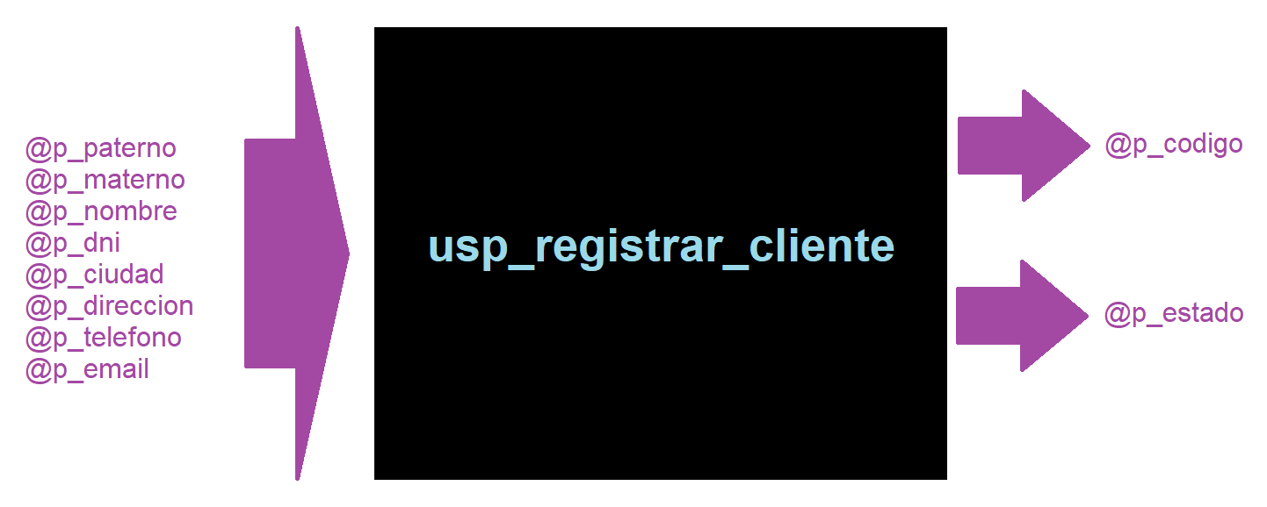

### Código del SP

create procedure usp_registra_cliente

(

@p_paterno varchar (25),

@p_materno varchar (25),

@p_nombre varchar (30),

@p_dni char (8 ),

@p_ciudad varchar (30),

@p_direccion varchar (50),

@p_telefono varchar (20),

@p_email varchar (50),

@p_codigo char (5) out,

@p_estado int out

)

as

begin

-- Declaracion de variables

declare @contador int, @tamanio int;

-- Validacion

if(@p_paterno is null or @p_materno is null or @p_nombre is null)

begin

set @p_estado = -3;

return; -- Fin del programa

end;

-- Proceso

set @p_estado = 1;

BEGIN TRY

-- Inicio de la TX

BEGIN TRANSACTION;

-- Incrementar el contador

update contador set int_contitem = int_contitem + 1

where vch_conttabla = 'Cliente';

if(@@ROWCOUNT <> 1)

begin

set @p_estado = -2;

throw 51000, 'No se puede crear el codigo del cliente.', 1;

end;

select @contador=int_contitem, @tamanio=int_contlongitud

from Contador

where vch_conttabla = 'Cliente';

set @p_codigo = RIGHT(concat('00000',@contador),@tamanio);

-- Insertar el registro

INSERT INTO CLIENTE(chr_cliecodigo,vch_cliepaterno,vch_cliematerno,

vch_clienombre,chr_cliedni,vch_clieciudad,vch_cliedireccion,

vch_clietelefono,vch_clieemail) VALUES(@p_codigo,@p_paterno,

@p_materno,@p_nombre,@p_dni,@p_ciudad,@p_direccion,@p_telefono,@p_email);

-- Confirmar la TX

COMMIT TRANSACTION;

END TRY

BEGIN CATCH

-- Cancelar la TX

ROLLBACK TRANSACTION;

if(@p_estado = 1) set @p_estado = -1;

END CATCH;

end;

go

### Prueba del SP

**Prueba 1**

Esta es una prueba exitosa.

declare @codigo char(5), @estado int;

exec usp_registra_cliente 'GARCIA','ROJAS','ADRIANA','76345698','Lima',

'Los Olivos','963476892','carlos@gmail.com', @codigo out, @estado out;

print concat('Estado: ', @estado);

print concat('Codigo: ', @codigo);

go

Estado: 1

Codigo: 00023

**Prueba 2**

Esta se trata de una prueba con error, debido a que se esta intentando un NULL en el nombre del cliente.

declare @codigo char(5), @estado int;

exec usp_registra_cliente 'VASQUEZ','VALVERDE',NULL,'12345678','Lima',

'Los Olivos','963476892','carlos@gmail.com', @codigo out, @estado out;

print concat('Estado: ', @estado);

print concat('Codigo: ', @codigo);

go

Estado: -3

Codigo:

## CU006: Registrar un deposito

### Diagrama del caso de uso

### Especificación del caso de uso

### Prototipo

### Diagrama de Secuencia

### Diagrama ER del caso de uso

### Análisis de la caja negra del SP

### Código del SP

### Prueba del SP

## CU007: Registrar un retiro

### Diagrama del caso de uso

### Especificación del caso de uso

### Prototipo

### Diagrama de Secuencia

### Diagrama ER del caso de uso

### Análisis de la caja negra del SP

### Código del SP

### Prueba del SP

## CU008: Registrar una transferencia

### Diagrama del caso de uso

### Especificación del caso de uso

### Prototipo

### Diagrama de Secuencia

### Diagrama ER del caso de uso

### Análisis de la caja negra del SP

### Código del SP

### Prueba del SP